2018年山东省临沂中考模拟预测试题（一） 物理试卷
一、单选题（共20题；共40分）
1.如图所示，AO=40厘米，BO=20厘米，拉力F=3牛，并与水平方向成30°角。若在木棒B端悬挂体积为100厘米³的物体G，并将它浸没在水中，木棒恰好平衡，则物体的重力应为[ ]
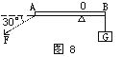
A. 3牛 B. 4牛 C. 6牛 D. 6.98牛
2.小灯泡L的额定电压为3V，它的I﹣U图象如图甲所示，把小灯泡接入如图乙所示的电路中，先将滑动变阻器的滑片P移至B端，闭合开关S，电压表示数为1.5V；再将滑片P向左移动直到电压表示数为3V．已知电源电压恒定，滑动变阻器的铭牌上标有“10Ω 2A”．下列说法中错误的是（ ） 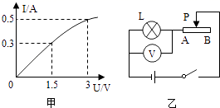
A. 电源电压为4.5V B. 小灯泡的额定功率为1.5W
C. 小灯泡正常发光时，滑动变阻器接入电路的阻值为3Ω
D. 小灯泡正常发光时，滑动变阻器消耗的电功率为2.5W
3.（2015•武汉）如图所示．跳水运动员站在跳板上静止不动，下列说法正确的是
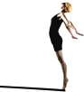
A. 跳板被压弯说明力可以改变物体的运动状态
B. 跳板被压弯说明力可以改变物体的形状
C. 跳板对运动员的支持力和运动员对跳板的压力是一对平衡力
D. 运动员对跳板的压力和运动员所受的重力是一对平衡力
4.如图所示，在同一水平面上，有表面粗糙程度相同、质量不同（m_{p}＜m_{Q}）的两个木块，按照甲、乙、丙、丁四种方式放置，分别在水平力F₁ ， F₂ ， F₃和F₄的作用下，做匀速直线运动，则下列关系式正确的是( )
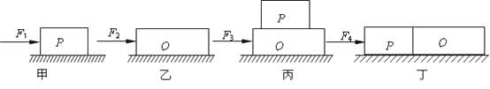
A. F₁＞F₂ B. F ₂＜F₃ C. F₃＞F₄ D. F₃＜F₄
5.水平放置的水桶重300N，一人用250N的力竖直向上提水桶，则水桶受到的合力大小为（ ）
A. 50N B. 550N C. ON D. 250N
6.小丽想利用酒精灯、烧瓶、金属盘、水和铁架台等模拟大自然中雨的形成，把器材按图中所示组装好，并用酒精灯加热一段时间后，接下来的操作应该是( )
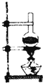
A. 熄灭酒精灯 B. 听水的声音的大小 C. 用温度计测量水的温度 D. 将金属盘斜放在瓶口的上方
7.甲、乙两种物体的质量和体积的关系图像如图所示，若用质量相等的甲、乙两种物质分别制成等高的实心圆柱体A、B，把它们并排竖直放在水平地面上，则两圆柱体A、B对水平地面的压强之比是（ ）
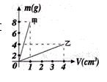
A. 8:1 B. 4:1 C. 4:3 D. 1:2
8.有一张照片，发现其景物模糊不清，而且整个画面偏黑，其形成的原因是在拍照时，没有调节好( )
A. 调焦环 B. 快门 C. 光圈环 D. 以上说法都有可能
9.有一个实心球形物体，用弹簧测力计在空气中称重时，测力计的示数为12N；当把物体一半体积浸入水中时，测力计的示数为5N．把物体从弹簧测力计上取下投入水中静止时，物体受到的浮力是（ ）
A. 5N B. 7N C. 14N D. 12N
10.通过热传播，某物体从固态变为液态，如图是该过程物体的温度随时间变化图象．下列说法正确的是（ ）
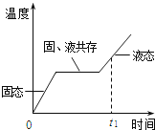​
A. 这是非晶体 B. 此过程是液化过程 C. t=0时刻物体内能为零 D. 0﹣t₁这段时间，物体要吸热
11.测量液体密度的仪器叫密度计，将其插入被测液体中，待静止后直接读取液面处的刻度值（图甲）．图乙和图丙的容器中是同一个自制的简易密度计，它是在木棒的一端缠绕一些铜丝做成的，将其放入盛有不同液体的两个烧杯中，它会竖直立在液体中，由图中现象可以判断（ ）
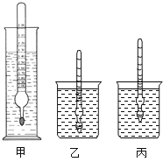
A. 密度计在乙烧杯液体中受到的浮力较大 B. 密度计在丙烧杯液体中受到的浮力较大
C. 乙烧杯中液体的密度较大 D. 丙烧杯中液体的密度较大
12.如图所示电路，电源两端电压保持不变。闭合开关S，当滑动变阻器的滑片P向右滑动时，下列说法中正确的是（ ）
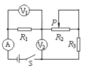
A. 电压表V₁示数和电流表A示数的比值变小B. 电压表V₂示数和电流表A示数的比值变小
C. 电压表V₁示数变化量和电流表A示数变化量的比值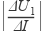变大
D. 电压表V₂示数变化量和电流表A示数变化量的比值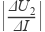变大。
13.寒冷的冬天，居民楼的玻璃窗上会“出汗”或结“冰花”，下列说法正确的是（ ）
A. 玻璃上的“汗”是水蒸气汽化生成的 B. “冰花”结在玻璃的内表面
C. 玻璃上的“冰花”是水蒸气升华生成的 D. “汗”出在玻璃窗的外表面
14.关于宇宙大爆炸，下列说法中错误的是（ ）
A. 宇宙诞生于距今约150万年前的一次原始火球大爆炸
B. 大爆炸宇宙模型认为，“原始火球”的温度和密度高得无法想像
C. “原始火球”的爆炸导致宇宙空间处处膨胀，温度则相应下降
D. 根据宇宙大爆炸理论可推知，所有星系都在背离我们运动
15.有两个不同材料制成的小球，在下述情况下，它们受到的浮力相等的是（ ）
A. 若两个小球体积相等，都浮在同种液体的液面上 B. 若两小球体积相等，分别浸没在同种的液体中
C. 若两小球质量相等，分别浸没在不同的液体上 D. 若两小球质量相等，都浸没在同种液体中
16.根据能量守恒定律，以下情形可能发生的是（ ）
A. 出膛的子弹射穿木板，以更快的速度继续前进
B. 电水壶里的水沸腾了，给该电水壶断电，水的沸腾却永远不会停止
C. 两个斜面相对接，小球从左斜面滚下后，继续冲上右斜面
D. 孤岛上被人们遗忘的一只机械表，默默地走了几十年
17.将标有“6V 3W”和“6V 2W”的甲、乙两只小灯泡串联起来，接在电压为6V的电源两端，接通电路后，以下说法正确的是（ ）
A. 两只小灯泡都不能正常工作，甲灯比乙灯亮 B. 两只小灯泡都能正常发光
C. 通过乙灯的电流较大，所以乙灯较亮 D. 两只小灯泡的总功率小于2W
18.我国的宇航员将乘坐宇宙飞船遨游太空．宇航员在太空舱中可以直接对话，但在飞船外作业时，他们之间不能直接对话，必须借助电子通信设备进行交流，其原因是 （ ）
A. 用通信设备对话是为了方便 B. 声音的传播需要物质
C. 太空中噪声太大 D. 声音不能在地面上传播
19.甲内燃机比乙内燃机的效率高 , 表示（ ）
A. 甲的功率大 B. 甲燃料的热值比乙燃料的热值大
C. 工作时间相同 , 甲耗油较少 D. 甲用来做有用功的那部分能量与燃料完全燃烧放出的能量之比较大
20.如图所示的杠杆，O为支点，B点挂一重物G，在A点分别施力FFF使杠杆平衡，这三个力中最小的是：( )
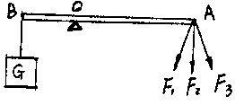
A.F₁ B.F₂ C.F₃ D.无法确定
二、填空题（共6题；共17分）
21.科技小组同学自己动手制作弹簧测力计．他们选用两根弹簧甲和乙进行测试：当在弹簧的下端挂相同的钩码时，两根弹簧的伸长不同，并绘出如图所示的图象，分析其中一根弹簧的实验图象得到结论是________．若他们要制作量程较大的弹簧测力计应选弹簧________；若要制作精确度较高的弹簧测力计应选弹簧________．（以上两空均选填“甲”或“乙”）
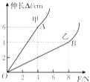
22.如图甲所示，实验小组的同学设计了一种电路。已知电源电源为6V且保持不变，R₀是定值电阻，R_{t}是热敏电阻，其阻值随温度变化的图象如图乙所示。电流表采用“0～0.3A”的量程。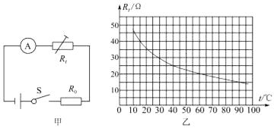
（1）由图乙可知，当环境温度升高时，热敏电阻R_{t}的电阻值________（填“增大”或“减小”）；所以该电路的作用是________；
（2）当环境温度是40℃时，电流表的示数为0.2A，此时R₀的电阻值是________Ω；
（3）该电路能测量的最高温度是 ________℃。
23.如图，在注有清水的试管内留有一稍大的空气泡，使太阳光从试管的正上方向下照，观察试管下方的白纸，可以发现白纸上与空气泡相对应的位置上，有一椭圆黑影，而其它部分竟是一条与试管平行的亮线．这是因为试管充满水的地方相当于________透镜，而气泡与周边的水组成________透镜．如果把白纸从靠近试管向下移动到较远处，亮线的粗细将如何变化？________．
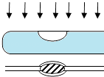
24.如图甲所示，质量为60kg的小明坐在地上，最多能拉着质量为400kg的物体A在水平地面上做匀速直线运动，已知物体A所受阻力为物重的0.2倍，则小明对物体A的拉力是________N．如图乙所示，当小明站立在地面上，利用滑轮组以尽可能大的力竖直向下拉绳子，恰好能将浸没在水中、密度为4×10³kg/m³的物体B缓慢拉离水面，物体B浸没在水中时受到的浮力为________N（不计滑轮重及细绳与滑轮间的摩擦，绳子能承受的拉力足够大）．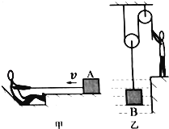
25.如图是高、中、低“三档”电热器（R₁＞R₂）的工作电路，如果将电热器调至高温档工作，应该闭合________开关；如果调至中温档工作，已知电源电压为U，通电时间为t，则它产生的热量的表达式：________。
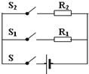
26.水平地面上的甲、乙两小车同时同地沿同一直线做匀速直线运动，甲、乙的s﹣t图象如图所示．行驶中，以甲为参照物，乙是________的（选填“静止”或“运动”），甲的速度为________米/秒；运动10秒后甲、乙小车相距________米．
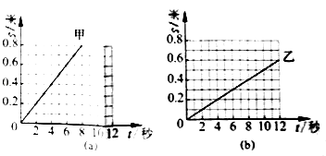
三、作图题（共2题；共2分）
27.木块所受重力是100N，如图对它施加一个水平向左的30N的压力将他压在竖直墙面上处于静止，画出此时它受到的摩擦力并标出大小.
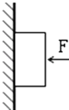
28.如图所示，画出使杠杆AB静止时所用最小力F的作用点和方向。
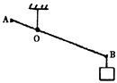
四、实验探究题（共3题；共23分）
29.小红和小明在探究影响滑动摩擦力大小的因素时，小红设计了如图所示的三次实验．
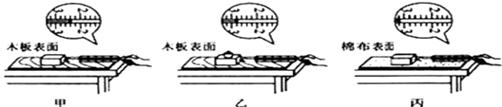
（1）实验要求用弹簧测力计拉着木块沿水平方向________直线运动，根据________原理，可知此时摩擦力与拉力大小相等，否则弹簧测力计的示数不等于摩擦力。
（2）在甲图实验中，弹簧测力计的示数为________N．
（3）比较甲、乙两次实验，可以得出结论：当接触面粗糙程度一定时，________，滑动摩擦力越大．
（4）比较________两次实验，可以得出结论：当压力大小一定时，接触面越粗糙，滑动摩擦力越大．
（5）本实验中采用了控制变量的方法，下列各选项中与此方法相同的是
A. 用天平测量一枚大头针的质量 B. 用乒乓球的反弹来显示发生的音叉正在振动
C. 引入光线来描述光的直线传播 D. 探究响度与振幅的关系
（6）小明仔细观察了小红的实验过程，发现除实验次数少之外，实验操作上还存在着不便。请你写出其中一条：________．
（7）另一组的小华同学认为摩擦力大小还与接触面积的大小有关，于是她对这个问题进行了实验探究．小华将木块沿竖直方向截去一半后，测得木块所受的滑动摩擦力变为原来一半．她由此得出：滑动摩擦力的大小随接触面积的减小而减小．你认为她的探究过程是否正确：________（选填“正确”或“不正确”）。你判断的理由是：________
30.（2015•滨州）在“探究电流与电压、电阻的关系”的实验中，实验室老师给同学们准备了以下器材：“5Ω、10Ω、15Ω、20Ω”的定值电阻各一个，“15Ω 1A”的滑动变阻器一个，电流表，电压表，电源，开关和导线若干．
（1）根据如图所示的实物图，在指定位置的虚线框内画出电路图
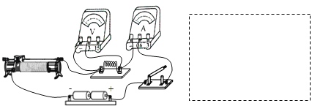
（2）闭合开关前，滑动变阻器的滑片应置________ （填“左”或“右”）端
（3）在“探究电流与电压的关系”时，记录的电流表与电压表的示数如下表所示，请在图示坐标纸上描点画出U﹣I图象________ ，由此得出的实验结论是： ________
实验次数 | 1 | 2 | 3 | 4 | 5
电压U/V | 0.5 | 1.0 | 1.5 | 2.0 | 2.5
电流I/A | 0.1 | 0.2 | 0.3 | 0.4 | 0.5
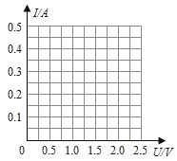
（4）在“探究电流与电阻的关系”的实验中，先将5Ω电阻连入电路中，闭合开关，移动滑片，使电压表的示数为1.5V，读出电流表的示数；再分别改接10Ω、15Ω、20Ω的电阻，重复上述实验．当改接20Ω的电阻进行实验时，发现无论怎样移动滑动变阻器滑片，电压表的示数始终无法达到1.5V，经检查，电路连接无误，各元件均完好，请你找出一种可能的原因________
31.小明用天平、量筒和水（ρ_{水}=1.0g/cm³）等器材测干燥软木塞（具有吸水性）的密度时，进行了下列操作：
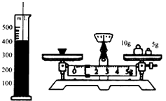
①用调好的天平测出软木塞的质量m₁；
②将适量的水倒入量筒中，读出水面对应的示数V₁；
③用细铁丝将软木塞浸没在装有水的量筒中，过段时间后，读出水面对应的示数V₂；
④将软木塞从量筒中取出，直接放在调好的天平托盘上测出其质量m₂.
（1）指出小明操作中的不规范之处：________.
（2）下表是小明实验中没有填写完整的数据记录表格，请根据图中天平和量筒的读数将表格中的数据填写完整
物理量 | m₁/g | V₁/cm³ | V₂/cm³ | m₂/g | 干燥软木塞的密度ρ·/g·cm⁻³
测量值 | 6 | 370 | ________ | ________ | ________
（3）对具有吸水性物质的体积测量提出一种改进方法：________.
五、计算题（共3题；共18分）
32.有一个玻璃瓶，它的质量为0.1kg，当瓶内装满水时，瓶和水的总质量是0.4kg，用此瓶装金属颗粒若干，瓶和金属颗粒的总质量为0.8kg，若在装金属颗粒的瓶中再装满水时，瓶、金属颗粒和水的总质量为0.9kg，求：
（1）玻璃瓶的容积；（2）金属颗粒的体积；（3）金属颗粒的密度．
33.某厂家研制一种以蓄电池为驱动能源的环保汽车，总质量为2.5×10³ kg，该汽车蓄电池充满电一次，测试时可供汽车以某一速度匀速行驶150km，蓄电池提供给电动机的工作电流为50A，工作电压为300V，汽车受到的阻力为车重的0.04倍．求：
（1）汽车在匀速行驶时受到的牵引力．
（2）若汽车动力装置（包含蓄电池、电动机）的效率为75%，则蓄电池充满一次电，使动力装置储蓄的能量为多少焦？
（3）太阳光照射到电池板上的辐射功率为l000W/m² ， 电池板将太阳能转换为电能的效率为l5%，如果用太阳能电池作为该环保汽车的驱动能源，其它条件不变，求太阳能电池板的最小面积？
34.某团队在海拔3000多米高山上野营时，使用铁锅烧水，他们发现把体积为2L的水从10℃加热到85℃时，共消耗了5kg的干木柴，已知水的比热容为4.2×10³J/（kg．℃），干木柴的热值为1.2×10⁷J/kg）．求：
（1）干木柴完全燃烧放出的热量． （2）水吸收的热量． （3）铁锅烧水的效率．
（4）他们也发现在高山上用铁锅煮马铃薯时，尽管锅里的水哗哗地沸腾了很长时间．马铃薯还是煮不软，为什么？

答案解析部分
一、单选题

1.【答案】B
2.【答案】D
3.【答案】B
4.【答案】B
5.【答案】C
6.【答案】D
7.【答案】A
8.【答案】D
9.【答案】D
10.【答案】D
11.【答案】D
12.【答案】D
13.【答案】B
14.【答案】A
15.【答案】B
16.【答案】C
17.【答案】D
18.【答案】B
19.【答案】D
20.【答案】B

二、填空题
21.【答案】弹性限度内，弹簧的伸长与拉力成正比；乙；甲
22.【答案】（1）减小；测量温度
（2）5
（3）90
23.【答案】凸；凹；先变细再变粗
24.【答案】800；300
25.【答案】S、S₁、S₂；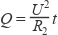
26.【答案】运动；0.1；0.5（或1.5）
三、作图题
27.【答案】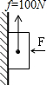
28.【答案】解：如图所示：
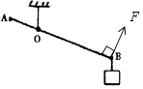
四、实验探究题
29.【答案】（1）匀速；二力平衡
（2）2.4
（3）压力越大
（4）甲丙
（5）D
（6）很难控制木块做匀速直线运动，测力计在运动，不方便读数或读数不准确
（7）不正确；没有控制对接触面的压力不变
30.【答案】（1）解：
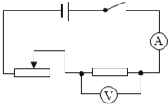
（2）右
（3）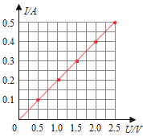；电阻不变，导体中的电流与它两端的电压成正比
（4）滑动变阻器最大阻值过小（或控制的定值电阻两端的电压过小或电源电压过大或定值电阻的阻值过大）
31.【答案】（1）直接把潮湿的木塞放在托盘上
（2）400；16；0.15
（3）吸足水
五、计算题
32.【答案】解：（1）水的质量m₁=m_{瓶和水}﹣m_{瓶}=0.4kg﹣0.1kg=0.3kg，
玻璃瓶的容积等于水的体积V_{瓶}=V_{1水}==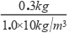=3×10^{﹣4}m³；
（2）瓶子内水的质量m_{水}=m_{总}﹣m_{瓶和金}=0.9kg﹣0.8kg=0.1kg，
水的体积V_{水}=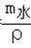=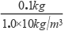=1×10^{﹣4}m³；
金属颗粒的体积V_{金}=V_{瓶}﹣V_{水}=3×10^{﹣4}m³﹣1×10^{﹣4}m³=2×10^{﹣4}m³；
（3）金属颗粒的质量m_{金}=m_{瓶和金}﹣m_{瓶}=0.8kg﹣0.1kg=0.7kg．
金属颗粒的密度ρ_{金}==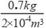=3.5×10³kg/m³ ．
答：（1）玻璃瓶的容积为3×10^{﹣4}m³；
（2）金属颗粒的体积为2×10^{﹣4}m³；
（3）金属颗粒的密度为3.5×10³kg/m³ ．
33.【答案】（1）∵汽车受到的阻力为车重的0.04倍， ∴汽车受到的阻力：f=0.04G=0.04mg=0.04×2.5×10³kg×10N/kg=1×10³N，
∵匀速度行驶时，汽车受到的牵引力与阻力大小相等，
∴受到的牵引力F=f=1×10³N
答：汽车在匀速行驶时受到的牵引力为1×10³N
（2）该汽车蓄电池充满电一次，可供汽车行驶距离：s=150km=1.5×10⁵m， 则动力装置对汽车做的功：W_{有用}=Fs=1×10³N×1.5×10⁵m=1.5×10⁸J，
由η= 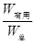×100%得，动力装置储存的电能：
W_{总}= 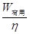= 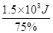=2×10⁸J
答：蓄电池充满一次电，使动力装置储蓄的能量为2×10⁸J
（3）汽车行驶时电动机的功率为P₁ ， 太阳光辐射到电池板的辐射功率为P₂ ， 太阳能电池板的最小面积为S， 则P₁=UI=300V×50A=1.5×10⁴W，
∵P₂S×15%=P₁ ，
∴S= 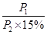= 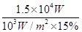=100m²
答：太阳能电池板的最小面积为100m²
34.【答案】（1）干木柴完全燃烧放出的热量Q_{放}=mq=5kg×1.2×10⁷J/kg=6×10⁷J 答：干木柴完全燃烧放出的热量为6×10⁷J
（2）由ρ= 可得水的质量m=ρV=2×10^{﹣3}m³×1.0×10³kg/m³=2kg， 水吸收的热量：Q_{吸}=c_{水}m（t﹣t₀）=4.2×10³J/（kg•℃）×2kg×（85℃﹣10℃）=6.3×10⁵J
答：水吸收的热量为6.3×10⁵J
（3）η= ×100%= 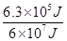×100%=1.05% 答：铁锅烧水的效率为1.05%
（4）水沸腾了很长时间马铃薯还是煮不软，这是因为海拔高度越高，气压越低，气压低，沸点降低，所以不易把马铃薯煮软． 答：因为海拔高度越高，气压越低，气压低，

